新 书 推 荐

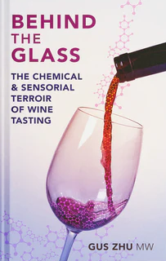
中文书名：《酒杯背后：品尝葡萄酒的化学与感官风土》
英文书名：BEHIND THE GLASS: The Chemical and Sensorial Terroir of Wine Tasting
作 者：Gus Zhu
出 版 社：Academie du Vin Library
代理公司：Marco Rodino Agency/ANA/Jessica
页 数：234页
出版时间：2025年月
代理地区：中国大陆、台湾
审读资料：电子稿
类 型：餐饮图书
Best Sellers Rank:
#150 in Wine (Books)
#290 in Cooking, Food & Wine Reference (Books)
#303 in Cooking Encyclopedias

内容简介：

在《酒杯背后》一书中，读者将发现品酒所涉及的科学知识，并了解葡萄酒的味道为何如此。葡萄酒的化学成分极其复杂，而感官欣赏可能是主观的，这意味着我们对葡萄酒的感知是多层次的。《酒杯背后》是一本针对非科学家的好奇的葡萄酒爱好者或葡萄酒专业人士的书，它使用风味化学和感官科学来帮助读者了解他们品尝一杯葡萄酒时发生了什么。

这本书分为三个部分，分别是葡萄酒的视觉欣赏、葡萄酒的味道和葡萄酒的气味，并解释了每个部分的化学和感官方面。书中附有彩色插图。《酒杯背后》以六瓶葡萄酒作为结尾，让读者将书中探讨的想法付诸实践。通过更全面地了解品酒的化学和感官方面，读者将能够更好地欣赏他们品尝的每一杯葡萄酒。
• 无需科学背景：以任何对葡萄酒有浓厚兴趣的人都可以轻松理解的方式揭示品酒背后的科学。
• 揭开葡萄酒颜色的神秘面纱：解释构成红葡萄酒、桃红葡萄酒和白葡萄酒颜色的化学物质，以及我们的眼睛如何感知这些颜色。
• 味觉的化学反应：是什么成分让葡萄酒有了这样的味道？从甜、鲜到苦、酸甚至咸，我们的舌头是如何品尝葡萄酒的？
• 无限的香气世界：香气中对葡萄酒的无数感知背后的化学反应，以及为什么我们在葡萄酒中“品尝”的大部分物质实际上都归结为我们的气味。
• 差异科学：从遗传变异到个体经历和先入之见，为什么两个人在品尝一杯葡萄酒时很少体验到完全相同的感觉？

作者简介：

朱简（Gus Zhu）是第一位获得葡萄酒大师称号的中国公民。他在 Harv 81 Group 担任研发科学家，专门从事葡萄酒、软木和橡木中香气化合物的化学分析和感官研究。简于2017年获得加州大学戴维斯分校葡萄栽培和酿酒学理学硕士学位，并于2019年获得葡萄酒大师（MW）资格。除了在风味化学和感官科学方面的研究外，他还是一名专业的葡萄酒教育家，为世界各地的葡萄酒爱好者提供教程。

内文展示：

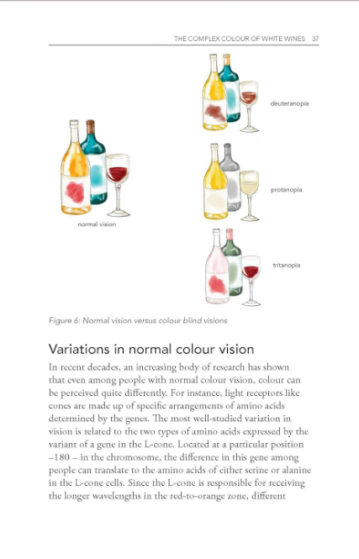

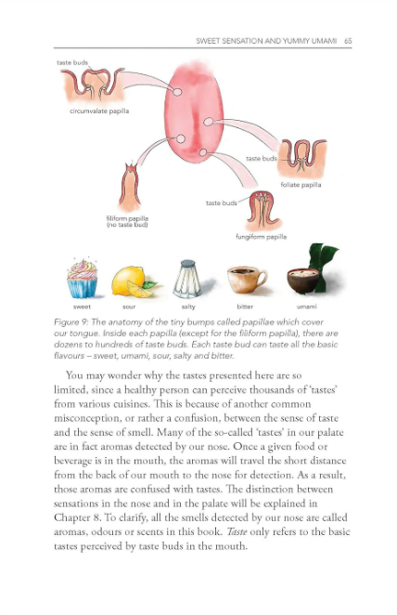

感谢您的阅读！
请将反馈信息发至：版权负责人
Email：Rights@nurnberg.com.cn
安德鲁·纳伯格联合国际有限公司北京代表处
北京市海淀区中关村大街甲59号中国人民大学文化大厦1705室, 邮编：100872
电话：010-82504106, 传真：010-82504200
公司网址：http://www.nurnberg.com.cn
书目下载：http://www.nurnberg.com.cn/booklist_zh/list.aspx
书讯浏览：http://www.nurnberg.com.cn/book/book.aspx
视频推荐：http://www.nurnberg.com.cn/video/video.aspx
豆瓣小站：http://site.douban.com/110577/
新浪微博：安德鲁纳伯格公司的微博_微博 (weibo.com)
微信订阅号：ANABJ2002


